Der Strahlensatz
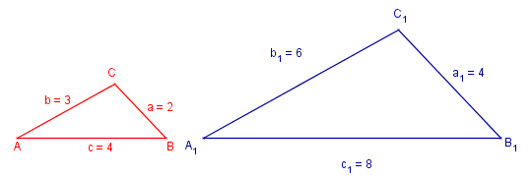
Die Winkel der Dreiecke ABC und A₁B₁C₁ sind gleich groß.
Die beiden Dreiecke sind ähnlich.
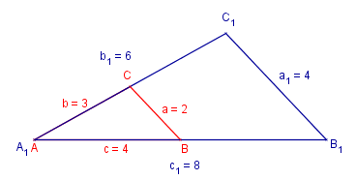
Es gilt:

Die Abschnitte auf dem einem Strahl verhalten sich wie die entsprechenden Abschnitte auf dem anderen Strahl.
Die Parallelenabschnitte verhalten sich wie die entsprechenden Abschnitte vom Scheitelpunkt weg („Verhältnis der Dreiecksseiten“).

